
,

Штаб
МО ВВПОД «ЮНАРМИЯ»
Кайбицкий муниципальный район
Республики Татарстан
422330 Кайбицкий район
село Большие Кайбицы
ул. Ш. Галиева д.12
тел.8(84370)21187
эл. почта:junajaarmija@rambler.ru

Еженедельный отчет МО ВВПОД «Юнармия»
Кайбицкого муниципального района за период с 31 -01.02.23.

1.Количество участников движения: 359.
2.Количество принятых юнармейцев: 1.
3.Проведенные за неделю мероприятия: 12

- МО ВВПОД «Юнармия» и газета «Кайбицкие зори».
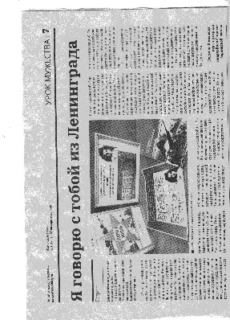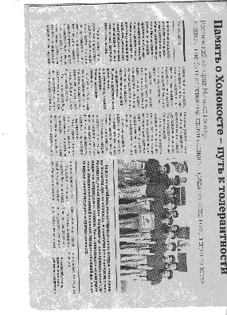
- Акция «Дорога к обелиску».
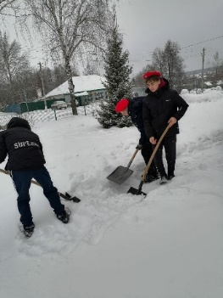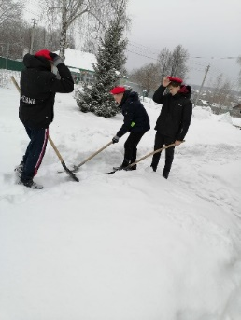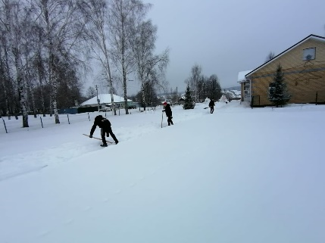
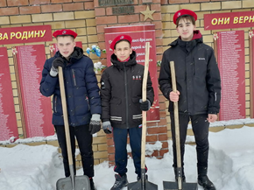

- Уроки Мужества, посвященные прорыву блокады Ленинграда.
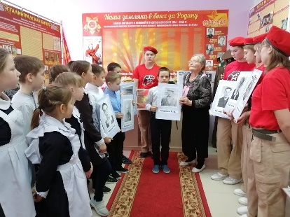
1.Урок Мужества в отряде имени Героя Советского Союза Андрея Евдокимовича Кошкина МБОУ «Большеподберезинская СОШ», посвященный прорыву блокады Ленинграда. Организовали книжную выставку.
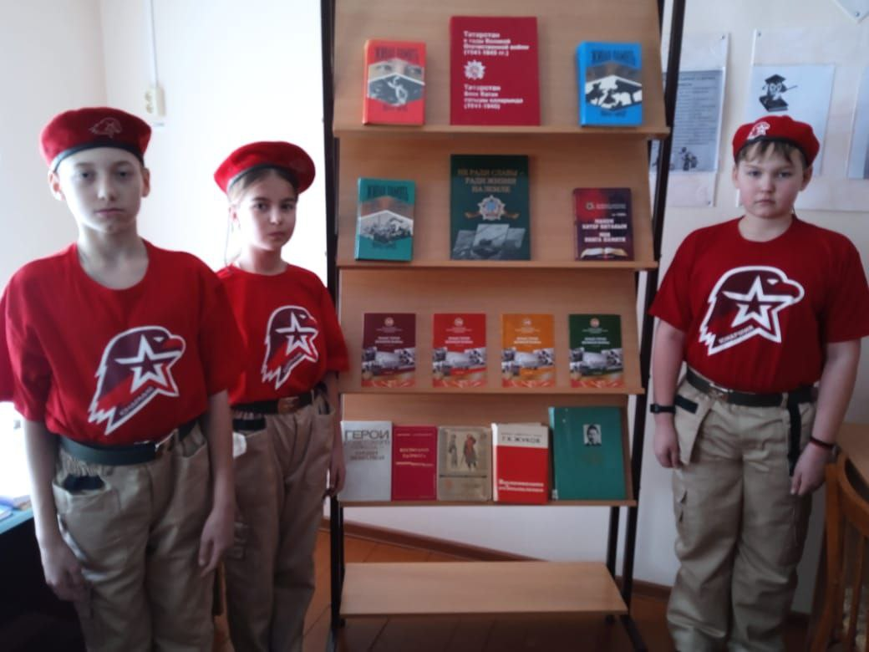

2.Юнармейцы отряда имени полного кавалера ордена Славы И.П.Субботина, учащиеся МБОУ''Ульянковская ООШ'' приняли участие в уроке мужества, посвященном снятия блокады Ленинграда.

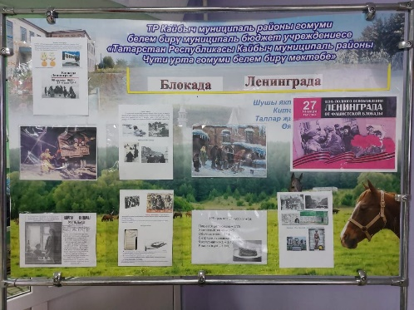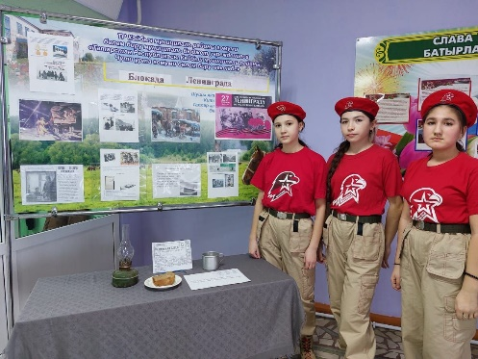
- Отряд имени кавалера ордена Красной Звезды В.М. Драндрова.

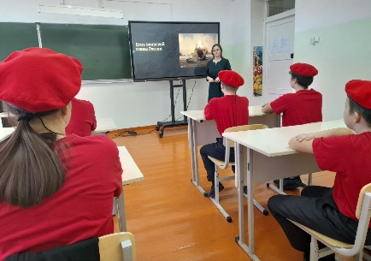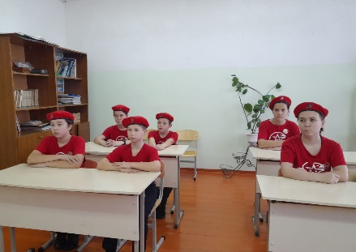

- 27 января отмечается День воинской славы России – День полного освобождения Ленинграда от фашистской блокады.
В юнармейском отряде имени кавалера ордена Красного Знамени С.Ф.Рыбакова Маломеминской ООШ прошел урок мужества, посвященный подвигу жителей города, вынесших 872 жесточайших дня.

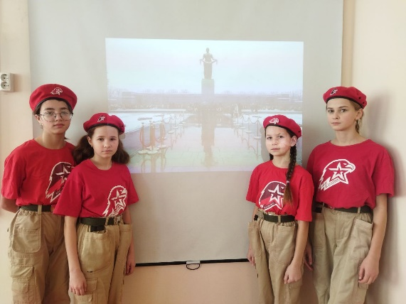
5. С целью сохранения памяти исторических событий героической обороны Ленинграда, воспитания патриотизма и гражданственности, чувства уважения и благодарности героям Великой Отечественной войны для юнармейцев отряда имени кавалера ордена Красной Звезды В. И. Волкова был проведен час памяти «Блокадный Ленинград – урок мужества».
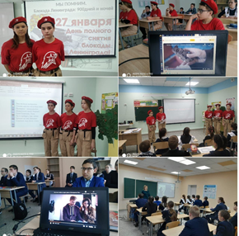
- Отряд им.Героя Советского Союза М.К.Кузьмина провел урок Мужества, посвященный дню снятия блокады Ленинграда.

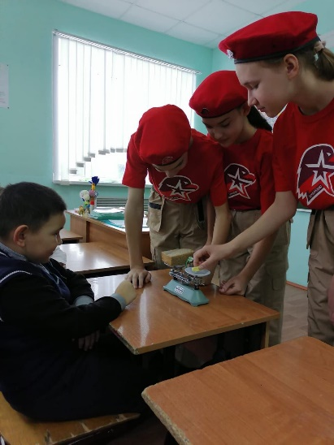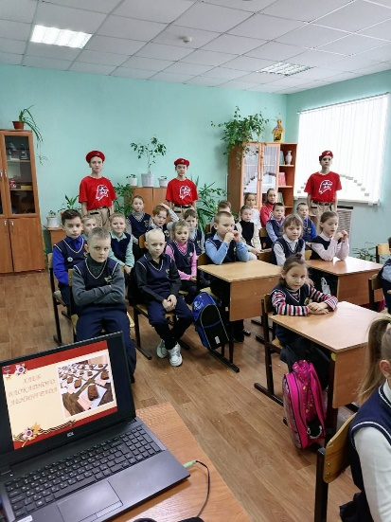
- Юнармейцы отряда имени кавалера ордена Тудового Красного знамени Е. Г. Тутаева приняли участие в акции "Блокадный хлеб"
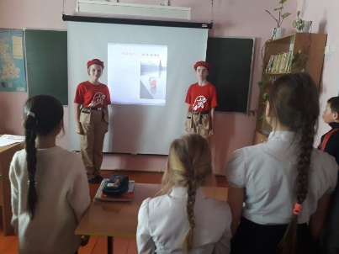
- Юнармейцы отряда имени кавалера ордена Отечественной войны Е.И.Вакатовой
"Блокада и его герои", "Память без срока давности"

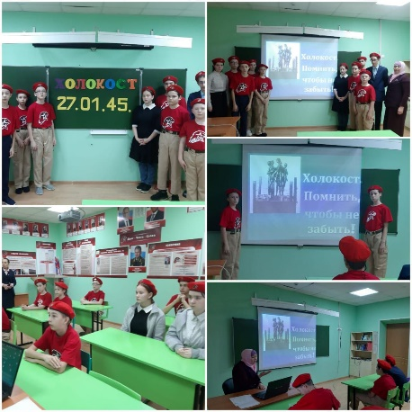
9. Мөрәле төп мәктәбендә Ленинград блокадасын өзүдә катнашкан Кызыл Йолдыз ордены кавалеры Шәфигуллин Фатих Баһаветдин улы турында Батырлык дәресе узды.

- Юнармейцы отряда имени Героя Социалистического Труда Р. Калимуллина присоединились к Всероссийской акции "Блокадный хлеб".
https://t.me/yunarmiya_kaibych_rt/1675
10. Патриотическая акция "Блокадная ласточка" Бурундуковская ООШ.
https://t.me/yunarmiya_kaibych_rt/1677
- В школе прошел урок мужества "Ленинградский стучит метроном". Ученики вели беседы о великом народном подвиге, душевном порыве, единстве и мужестве защитников города Ленинграда. Звучали рассказы о тяжелых испытаниях, выпавших на долю жителей осажденного закрытого города Ленинграда: о голоде и холоде, о детях и женщинах, работавших наравне с мужчинами на заводах, о защите и обороне Ленинграда советскими солдатами. Мероприятие сопровождалось электронной презентацией и прослушиванием песен военных лет. Отряд имени кавалера ордена Красной Звезды В.И. Волкова.

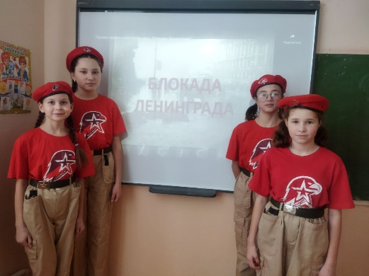

- 27 января, день полного освобождения Ленинграда от фашистской блокады. В связи с этой датой в 1-9 классах прошли уроки памяти "Блокадный хлеб". Так же прошли уроки мужества в школьном музее с участием юнармейцев отряда имени Героя Советского союза Мусы Джалиля.
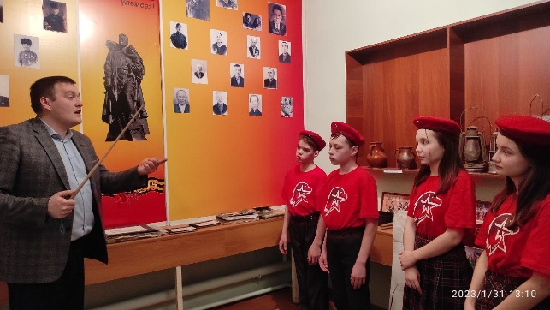

- Встреча с Ты знай, солдат, ты не один,
С тобою вся страна!
Терпи, солдат, как дед терпел,
Война – это война...

Пусть тяжело тебе, солдат,
И берцы пусть мозоли трут,
Но знай, солдат, ты не забыт!
На Родине тебя все ждут!
https://t.me/yunarmiya_kaibych_rt/1701

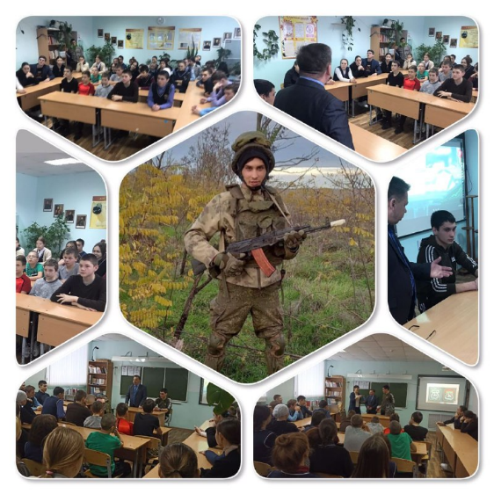

Сегодня учащиеся школы встретились с защитником нашей Родины, выпускником нашей школы Мазитовым Артуром.

План
основных мероприятий МО ВВПОД «Юнармия» Кайбицкого муниципального района РТ
с 02-09.02.23.
№ | Мероприятие | Дата | Место | Ответственные
1 | Урок Мужества. День воинской славы России. День разгрома советскими войсками немецко-фашистских войск в Сталинградской битве (1943). 80 лет. | 02.02 | Штаб МО ВВПОД «Юнармия»Во всех отрядах  Освещение в VK  Telegram | Начальник штаба МО ВВПОД «Юнармия»  Координаторы  Командиры отрядов
2 | Совершенствование юнармейских навыков. Подготовка к празднованию Дня Защитника Отечества. | 03.02 | Штаб МО ВВПОД «Юнармия»Во всех отрядах | Начальник штаба МО ВВПОД «Юнармия»  Координаторы  Командиры отрядов
3 | Информационный час: Крымская (Ялтинская) конференция глав правительств СССР, США, Великобритания. (4-11 февраля 1945г.) | 04.02 | Во всех отрядах  Освещение в VK  Telegram | Начальник штаба МО ВВПОД «Юнармия»  Координаторы  Командиры отрядов  Учителя истории
4 | Проведение мероприятий по плану ВПМ. | 06.02  По плану | Во всех отрядах  Освещение в VK  Telegram | Начальник штаба МО ВВПОД «Юнармия»  Координаторы  Командиры отрядов  учителя ОБЖ, истории
5 | Исторический обзор: 7 февраля в истории - знаменательная дата. В 1238 году войсками Батыя был осажден город Владимир. | 07.02. | Во всех отрядах  Освещение в VK  Telegram | Начальник штаба МО ВВПОД «Юнармия»  Координаторы  Командиры отрядов  юнкоры  учителя ОБЖ, истории
6 | Политинформация: Герб Республики Татарстан. Утверждён Постановлением Верховного Совета Республики Татарстан № 1415-XII от 7 февраля 1992. | 07.02. | Во всех отрядах  Освещение в VK  Telegram | Начальник штаба МО ВВПОД «Юнармия»  Координаторы  Командиры отрядов  юнкоры
 | Информационная минутка: 8 февраля – День российской науки. | 08.02. | Во всех отрядах  Освещение в VK  Telegram | Начальник штаба МО ВВПОД «Юнармия»  Координаторы  Командиры отрядов  юнкоры
 | Уроки Мужества: 8 февраля - День памяти юного героя-антифашиста. | 08.02. | Штаб МО ВВПОД «Юнармия»  Во всех отрядах  Освещение в VK  Telegram | Начальник штаба МО ВВПОД «Юнармия»  Командиры отрядов  юнкоры
 | Исторический обзор: 9 февраля - памятная дата военной истории России. | 09.02. | Во всех отрядах  Освещение в VK  Telegram | Начальник штаба МО ВВПОД «Юнармия»  Командиры отрядов  юнкоры
7 | Акция «Ангелы в белых халатах» | 04-15. 02. | Во всех отрядах  ЦРБ  ФАПы СП  Освещение в VK  Telegram | Начальник штаба МО ВВПОД «Юнармия»  Координатор  Командир отрядов  санитары

Начальник штаба МО ВВПОД «Юнармия» Р.Д. Насибуллина.

